Мялица
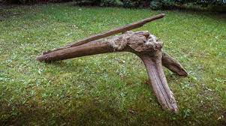
Мялица – тяжелая наклонная мялка, изготавливалась, как правило, из комлевой части бревна с корневищем и предназначалась для обработки льна. С помощью нее отделяли волокна льна от жесткой древесной оболочки. Раздвоенный корень образовывал ножки, приподнимающие передний рабочий конец мялки. Другой конец лежал на полу. Из бревна вдоль его длины вырезалось трехгранное било («язык»). Нижний конец била скреплялся с бревном. Таким образом, било становилось подвижным рычагом, разламывающим жесткую оболочку льняного стебля. Для удаления сора в дне желоба часто прорезали отверстие.

